Приложение № 2

Информация
о результатах электронной обработки материалов мониторинга физической подготовленности обучающихся общеобразовательных учреждений
Амурской области (весна 2013 года)

Электронная обработка материалов мониторинга физической подготовленности обучающихся общеобразовательных учреждений (далее – ОУ) области осуществлялась в компьютерной программе «Физкультурный паспорт» (далее – КП «Физкультурный паспорт»).
Данные уровня физической подготовленности обучающихся представлены в таблице 1 и диаграммах 1-11 к ней.
Так, из диаграмм 1, 2 и таблицы 1 следует, что у обучающихся преобладает нормальный уровень физической подготовленности (девочки/девушки – 72,3%, мальчики/юноши - 68,9%).

Диаграмма 1

Уровни физической подготовленности девочек/девушек
(% от общего количества тестируемых)

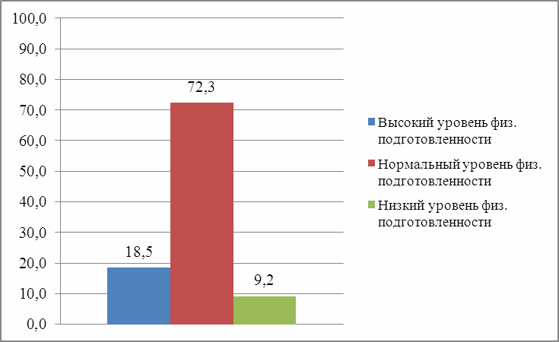

Диаграмма 2

Уровни физической подготовленности мальчиков/юношей
(% от общего количества тестируемых)

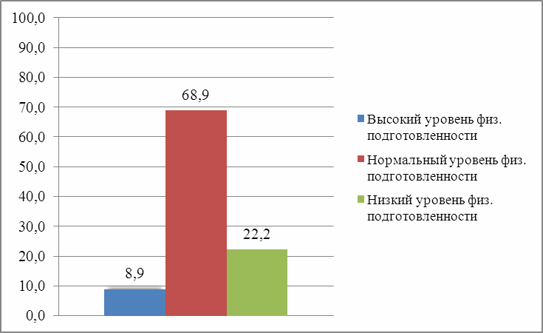

Показатели нормального уровня физической подготовленности девочек/девушек и мальчиков/юношей ОУ всех территорий области снизились. В сельских ОУ девочек/девушек с нормальным уровнем физической подготовленности меньше, чем в городских, а мальчиков/юношей – больше, чем в городских (Диаграмма 3).

Диаграмма 3

Средние показатели нормального уровня физической подготовленности школьников
(% от общего количества тестируемых)

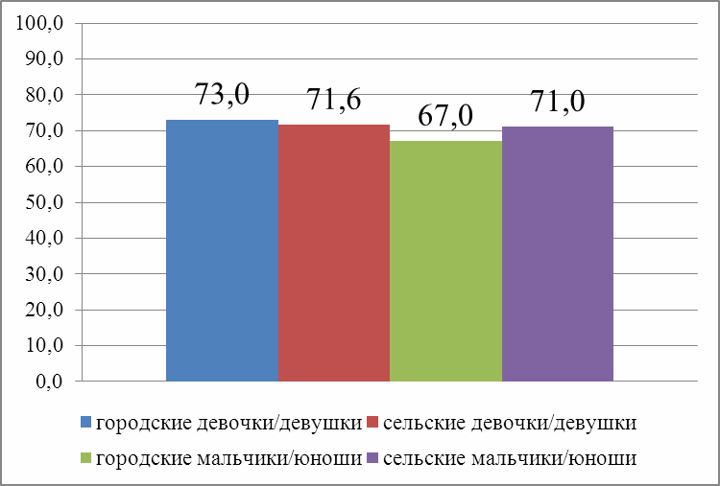

Показатели высокого уровня физической подготовленности сельских и городских девочек/девушек по сравнению с этим же периодом 2012 года выросли на 1%. Высокий уровень физической подготовленности имеют 18,5% девочек/девушек и 8,9% мальчиков/юношей. (Диаграмма 4).

Диаграмма 4

Средние показатели высокого уровня физической подготовленности обучающихся
(% от общего количества тестируемых)

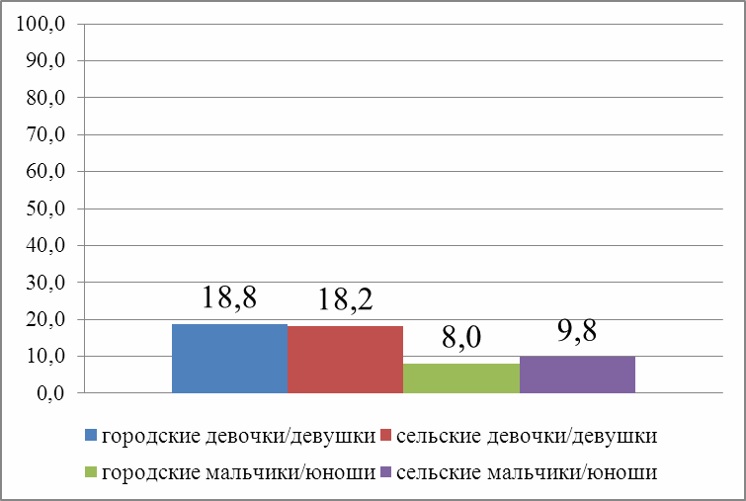

Наибольшее количество девочек/девушек с высоким уровнем физической подготовленности - в Бурейском, Магдагачинском и Михайловском районах (Диаграмма 5).

Диаграмма 5

Территории, в ОУ которых обучается наибольшее количество девочек/девушек с высоким уровнем физической подготовленности

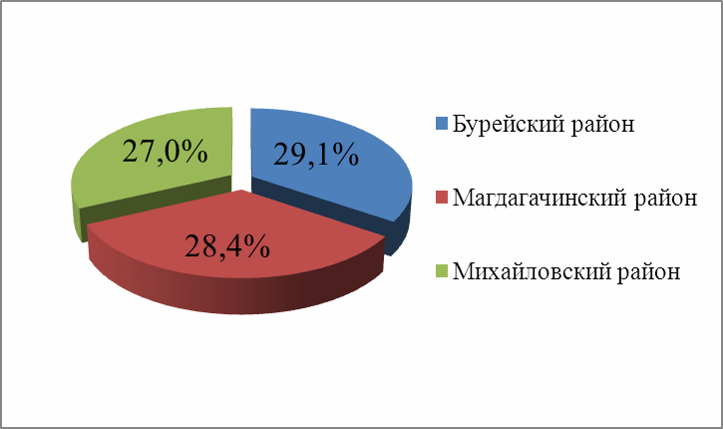

Наибольшее количество мальчиков/юношей с высоким уровнем физической подготовленности – в Магдагачинском, Михайловском и Зейском районах (Диаграмма 6).

Диаграмма 6

Территории, в ОУ которых обучается наибольшее количество мальчиков/юношей с высоким уровнем физической подготовленности

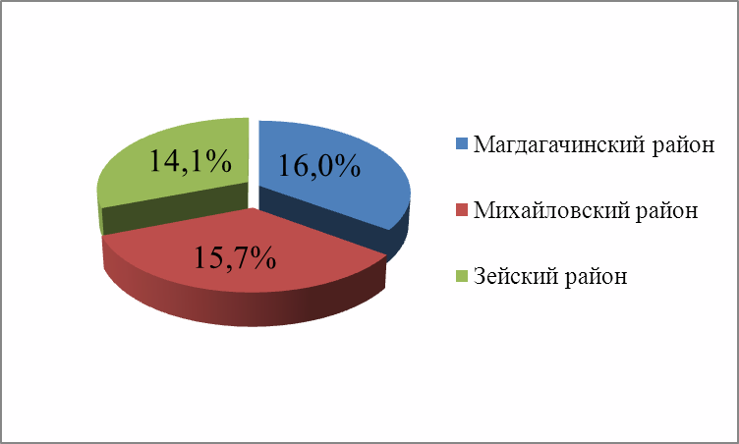

Низкий уровень физической подготовленности имеют 9,2% девочек/девушек и 22,2% мальчиков/юношей (весна 2012 года: 8,4% девочек/девушек и 21,1% мальчиков/юношей). Мальчиков/юношей с низким уровнем физической подготовленности в 2,5 раза больше, чем девочек/девушек.
На диаграммах 7 и 8 представлены территории, в ОУ которых обучается наименьшее количество девочек/девушек и мальчиков/юношей с низким уровнем физической подготовленности (Диаграмма 7 и Диаграмма 8).

Диаграмма 7

Территории, в ОУ которых обучается наименьшее количество девочек/девушек с низким уровнем физической подготовленности

Диаграмма 8

Территории, в ОУ которых обучается наименьшее количество мальчиков/юношей с низким уровнем физической подготовленности

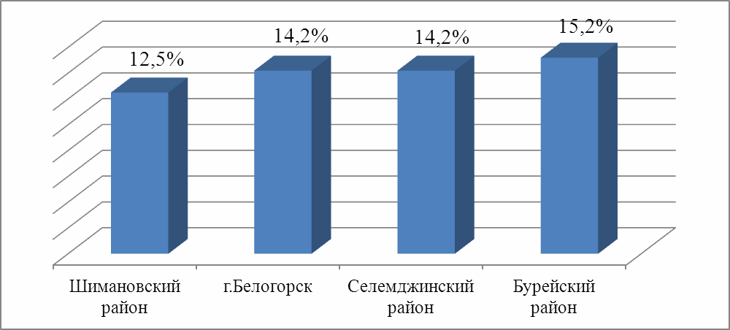

Самое большое количество девочек/девушек с низким уровнем физической подготовленности (в сравнении со средним областным показателем) - в ОУ Магдагачинского, Сковородинского, Ромненского районов, ЗАТО Углегорск (Диаграмма 9).
Диаграмма 9

Критические показатели низкого уровня физической подготовленности девочек/девушек

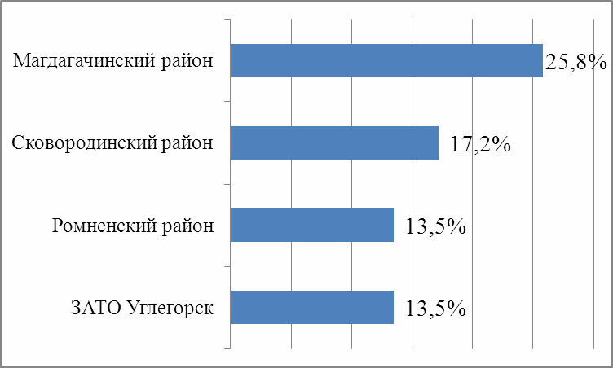

Критические показатели низкого уровня физической подготовленности мальчиков/юношей (в сравнении со средним показателем по области - в ОУ ЗАТО Углегорск, г.Райчихинск, пгт Прогресс (Диаграмма 10).
Диаграмма 10

Критические показатели низкого уровня физической подготовленности мальчиков/юношей

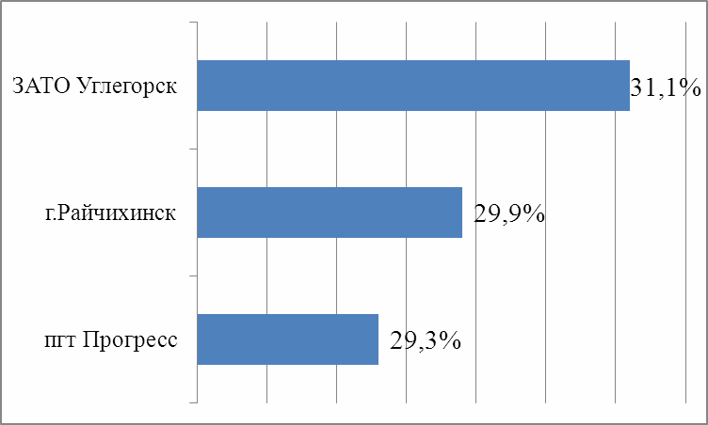

По сравнению с весной 2012 года увеличилось количество обучающихся с низким уровнем физической подготовленности. Показатель низкого уровня физической подготовленности у городских мальчиков/юношей выше, чем у сельских; у сельских девочек/девушек выше, чем у городских (Диаграмма 11).

Диаграмма 11

Средние показатели низкого уровня физической подготовленности школьников
(% от общего количества тестируемых)

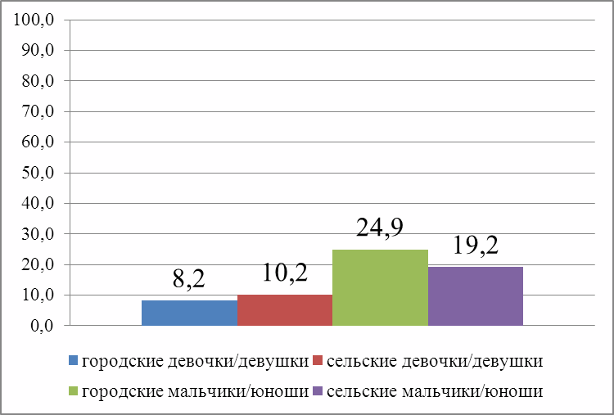

Уровень развития физических качеств обучающихся, соотношение школьников, не сдавших тесты по нормативам, к общему количеству школьников, участвующих в мониторинговых исследованиях, представлены в таблицах 2 и 3, а также нижеследующих диаграммах 12 и 13.
Анализ показывает, что у мальчиков/юношей слабо развиты скоростно-силовая выносливость и быстрота (Диаграмма 12).
Диаграмма 12
Мальчики/юноши, не сдавшие тесты по нормативам (%)

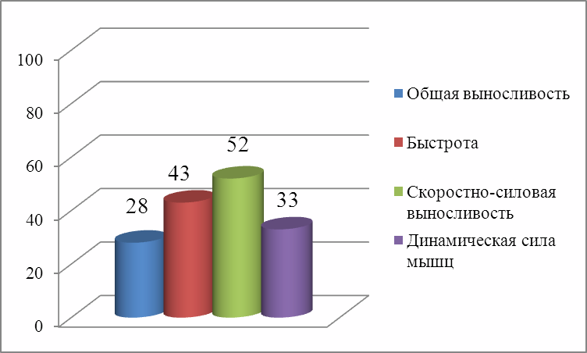

У девочек/девушек скоростно-силовые качества развиты хуже, чем все остальные физические качества, представленные мониторинговыми исследованиями (Диаграмма 13).

Диаграмма 13

Девочки/девушки, не сдавшие тесты по нормативам (%)

